Mensagem de Mahasambodhi Dharmasangha Guru, na cidade de Lamjung em 22 de fevereiro de 2014

22 de fevereiro de 2014

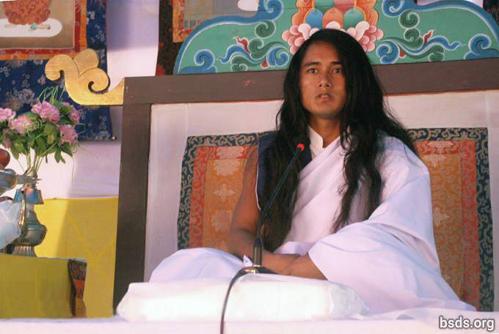

Dharma Sangha
Bodhi Shravan Guru Sanghaya
Namo Maitri Sarva Dharma Sanghaya

1. Ao seguir o Grande Maitri Marga Guru, o GuruMarga e o Bhagvan Marga, absorvidos em sentimentos de abandono, fazendo Maitri Mangal (em realização amorosa), todos os amigos da Sangha, amantes do Dharma e seguidores itinerantes; e, lembrando-se do presente momento de união com o Guru, possam todas as almas sequiosas do Marga do Maitri Dharma ter uma realização revigorante. O Dharma é o único elemento que permite apoiar uma plataforma construída com o objetivo de se estar em contato direto com o Paramatma.

2. E, possam as almas que vagam em sofrimento, sem consciência ou destino, ser livres da escravidão o mais rápido possível, ao perceber o som vivificador do Grande Maitri.

3. Assim a água tem valor correspondente ao grau de sede, o valor do Dharma é avaliado pela bondade, compaixão, não-violência, confiança, crença, devoção, fé e uma vida humana inabalável por relação ao Marga (caminho espiritual).

4. Entrar no caminho do Dharma significa ser absorvido pelo caminho de mukti (liberação após a morte) e moksha (libertação do ciclo do renascimento).

5. O marga (caminho) que não tem o elemento que forma os mukti e moksha nunca poderá ser aceito no verdadeiro Dharma como sendo chamado de marga, e o Dharma não estando em civilizações divididas, é obtido na perfeição do conhecimento de Maitri, a ponte entre a alma e o Paramatma (a alma original).

6. É impossível que os humanos que permaneçam longe do conhecimento de Maitri alcancem a verdadeira iluminação, não importa o que esteja praticando.

7. No final, tudo o que possa ter parecido benéfico neste mundo transitório, mostrará ter sido inútil.

8. Não há separação nos ciclos de vida de inúmeros seres e seus ires e vires, na ordem dos lokas (mundos), e entre o atma, o anatma e o Paramatma.

9. O Dharma é o sol nascente e o poente, o céu no qual as estrelas brilham, e as flores florescendo na natureza.

10. No final, o Dharma existe para entendermos a transitoriedade do momento neste mundo que se passa, como se acordássemos de um pesadelo, para descobrir que na realidade estamos em segurança.

11. Ao invés de fazer perguntas sobre o que atribui uma pessoa contemplativa e inteligente hábil no Dharma e qual é o papel da religião no Dharma; Por que uma pessoa não faz a indagação sobre o que se deu através da paixão e dos apegos às coisas mundanas?

12. Se a forma como uma pessoa está seguindo, possui o tatva que forma mukti e moksha, é a própria busca interna pessoal de cada um.

13. Guru está cumprindo o Dharma: Ele está dando o Marga ao mundo, mas a pessoa deve fazer a viagem no Marga sozinha.

14. Se alguém se ilumina ou não, o que se tem que suportar na vida ou não, é exatamente determinado com justiça de pelo seu mérito acumulado, e os outros karmas das almas que viajam no Marga e são revelados pelo Guru.

15. Embora seja natural que várias dores e sofrimentos ocorram no Caminho, a questão crucial é a reverência e a fé em relação ao Guru Marga.

16. Então seja, continue! A grande realização da sabedoria onisciente do Grande Marga de Maitri é perfeita, sendo preenchida com as jóias preciosas do Dharma Tatva (essência).

17. No entanto, as pessoas armazenam palavras vazias usadas em sua vida passada, caso contrário, o Caminho da Iluminação seria realizado muito rapidamente seguindo o Guru Marga.

18. Permanecer na Terra enquanto permanece no céu mantendo a forma humana juntamente com a realização do Maitri Tatva da aparência pura da própria forma do Paramatma – realizando, incluindo todos os mistérios do universo – é libertar-se dos incontáveis oceanos de ilusão da mente que se evaporaram como água ao céu aberto.

19. O que leva às mais altas qualidades de tatvas entre todas as religiões e conhecimento do Guru, e que tem a capacidade de extinguir a confusão preexistente em todo o mundo, é chamado de Maitri Dharma. Desta forma, a origem primordial de todas as religiões é o Marga de Maitri Dharma.

20. No Maitri Marga, apenas fazendo a verdadeira prática do Dharma até o último momento da vida, uma pessoa irá beneficiar do Dharma.

21. E com esta mensagem de Maitri, eu estou dando a você, os 11 preceitos para ser livre de todas as impurezas dentro de todo o mundo humano.

1) Nunca discrimine com base no nome, aparência, complexão, classe, crença, comunidade, poder, posição ou qualificação; descarte até mesmo a diferenciação entre os conceitos de material e espiritual.

2) Ao conhecer o Dharma Eterno, o Caminho e o Guru, respeite todas as religiões e crenças.

3) Abandone mentiras, alegações, contra alegações, depreciando e espalhando falsidade através de fofoca sem fundamento.

4) Abandonando filosofias ou maneiras que fazem limites de divisão e diferença de opinião, adote o Satya Marga – O Caminho Perfeito.

5) Seguindo o Satya GuruMarga – o verdadeiro e perfeito Caminho do Guru – ao longo da vida, renunciando a ações malignas, sempre permaneçam atentos em união com o Guru Tattva – A Essência do Guru.

6) Não tendo alcançado a iluminação, não procure provar o que é com palavras inteligentes; e enquanto ainda está confuso, não confunda os outros.

7) Renunciar a um comportamento tão cruel como matar seres conscientes e violência, consuma alimentos saudáveis.

8) Não mantenha pensamentos estreitos sobre pessoas e países com base na identidade nacional.

9) Incluindo-se na busca do Satya GuruMarga – o verdadeiro e perfeito Caminho do Guru – realize ações que beneficiem o Planeta.

10) Quando alguém percebe a Verdade, o GuruMarga – o Caminho doGuru – toma forma, para alcançar o Iluminismo para todos os seres sencientes.

11) Permanecendo no mais alto e profundo estado de Chitta – Consciência Pura – seja livre de toda servidão, tendo assimilado dentro do eu esses preceitos.

22. Juntamente com estes 11 preceitos sendo internalizados por todos os Sanghas, libertem todos os seres vivos, incluindo o eu interior (self), e; Possam todos realizar esta Satya Marga Gyan – a Sabedoria do Caminho Verdadeiro.

23. Nunca permanecendo no ego, que sempre está correndo atrás do nome e da fama mundanas; Os humanos devem permanecer resolutamente na lembrança do Paramatma sempre mantendo o sentimento de Maitri no coração (atma).

24. O GuruMarga desceu para restabelecer o verdadeiro Dharma na Terra após um vazio de tantos eons.

25. Como este momento dourado foi realizado pelos seres e a vida vegetal (o ecossistema); Os humanos também podem estar sem impurezas e tirar benefícios virtuosos desta Maha Maitri Marga o mais cedo possível!

Que todos os seres sejam amorosamente realizados.
Que assim seja!

https://bsds.org/pt_BR/news/170/mensagem-de-mahasambodhi-dharmasangha-guru-na

